Číslo projektu: CZ.1.07./1.5.00/34.0938 Název projektu: Zlepšení podmínek pro vzdělávání na SUŠ, Ostrava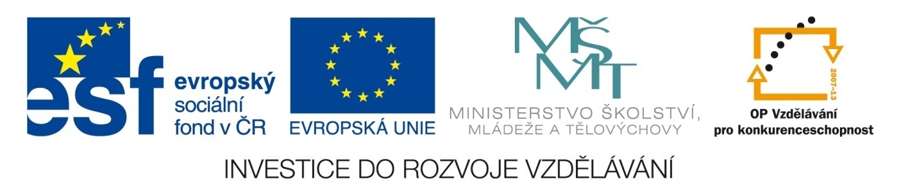

JAZYKA KOMUNIKACE – VÝSLOVNOST HLÁSKOVÝCH SKUPIN

Pracovní list pro žáky

Zadání: Využijte znalostí z prezentacÍ JAZYK – VÝSLOVNOST a vypracujte úkoly.
Úkol 1: Vyslovte správně skupiny souhlásek.
Bydžov, svědci, podstata, tišší, světský, bezzubý, podzim, měkký, otcovský, Anna, porotce, podaný dopis, poddaný člověk, racci, čtvrtek, zlomme, kapsa, bez sebe, slabší, špaččí, tenhle, čtverrohý, švestka, viděl-li, tkanička, kdyby, dásně, předtisk, zubodásňový, místní, vodník, pan Novák, odnímat, přej jí, patník, od deseti, kotník, do těla, buďte, sedm, který, pošta, některý, šestnáct, hřbitov, menší, vždycky, osmdesát, svékat, pstruh, pojď, stříbro, pojď, pojďte, půjčit, nepůjdeme, jméno, selský, jsi-li, jsi to ty?, jsem to já.
Úkol 2: Následující text je zaznamenán fonetickou transkripcí (jak vyslovujeme). Přepište tyto věty normálním správným pravopisem. Porovnejte oba záznamy – jakých rozdílů jste si všimli?
[gratulujivám g dalšímuďíťeťi.]
………………………………………………………………………………………………………………………………………………
[fˀ̚̚̚̚evropjesoṷbaŋkofkixráňeniproťizneˀ̚̚̚̚užiťí.]
………………………………………………………………………………………………………………………………………………
[ˀ̚̚̚̚ašpr̥vňítíden v dalšímmňesíci bi se mňeloˀ̚̚̚̚oteplit.]
………………………………………………………………………………………………………………………………………………
[mnošstvísrážekbudepodlepřetpovjeďiprúmňerné.]
………………………………………………………………………………………………………………………………………………
[tamňívjetciofšempřineslihoršísprávu.]
………………………………………………………………………………………………………………………………………………
[fpl̥zňizřejmňetakovákoŋkurenceneňí.]
………………………………………………………………………………………………………………………………………………
[gdibidnespoˀ̚̚̚̚objedval s námi, nemuselibixom ho zvátnaštvr̥tek.]
………………………………………………………………………………………………………………………………………………
[xcitihňedéplafkizezlatoṷlepkoṷ z ňujorkruzadvje sta.]
………………………………………………………………………………………………………………………………………………
Literatura a zdroje:
SOCHROVÁ, M. Český jazyk v kostce. Praha: Fragment, 2009.
JANDOVÁ, E. a kol. Praktická cvičení z českého jazyka. Ostrava: Ostravská univerzita, 2005.

